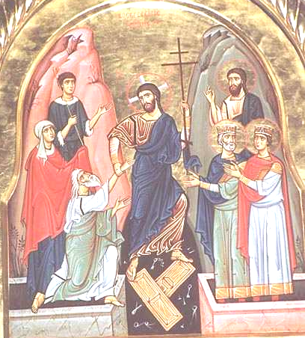
Le Christ est ressuscité des morts,
par la mort, Il a vaincu la mort ;
à ceux qui sont dans les tombeaux,
Il a donné la Vie.
-------------------------------
Il y a eu, tu le devines, beaucoup de gens à son enterrement ! La mort n’a pas empêché saint Séraphim de continuer à guérir ceux qui s’adressent à lui. Il est aussi apparu à plusieurs personnes.
En 1903, le 19 juillet, on a relevé de terre son corps : l’Eglise orthodoxe l’a déclaré SAINT. C’est ce qu’on appelle la Canonisation.

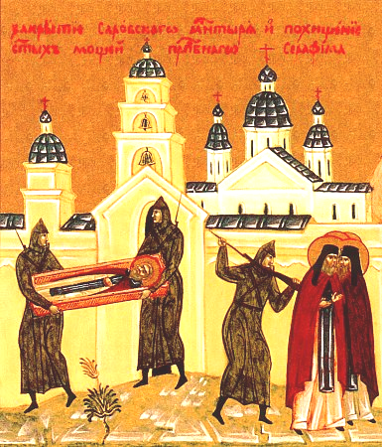
En 1926, les chefs de la Russie, qui sont contre la religion (ils sont communistes depuis 1917), confisquent le corps du saint et le placent dans un musée qui se moque de l’Orthodoxie, à St Petersbourg.
En 1993, le corps est rendu à l’Eglise, qui décide de le ramener en procession jusque Moscou, puis Sarov. C’était l’hiver. Et l’hiver en Russie, c’est glacial. Une foule de gens a accompagné le cercueil, formant un long cortège, sur plus de 1000 kilomètres. Il y avait une telle chaleur qui sortait du cercueil, que la neige fondait tout au long de la route. Ceux qui le portaient enlevaient leurs vêtements. Dieu montrait la force de chaleur qui peut sortir d’une vie sainte. Tous les témoins vivent encore aujourd’hui et pourraient te le raconter.

Saint Séraphim de Sarov, prie Dieu pour nous !

